**袋鼠集市O2O电商平台**

方

案

建

议

书



深圳蓝山集势网络科技有限公司

Shenzhen Lanshan Network Technology Co.,Ltd.

All rights reserved

版权所有 侵权必究

# 什么是通用积分？

通用积分(International General integral) 简称IGI,是指众多合作商家使用同一种积分对会员进行奖励 。会员在积分合作商家消费时能够将获得的积分奖励进行合并累计，积分积累起来，到一定额度时可以兑换礼品、抵扣消费金额。

通用积分业务不是一个独立的产品，它是一种创新的业务模式，更是以异业联盟形式出现的产业价值链。通用积分业务市场容量与当地消费水平和经济增长潜力有着很强的相关性。

# 通用积分的意义？

【积分宝宝电商平台】 使传统零售实体拥有了线上线下的多销售渠道，帮助同城商家与消费者之间建立了更便捷实惠的消费通道。商家以积分形式让利于会员，会员所获积分可以兑换好礼或换成余额下次消费，所有积分宝宝电商平台的合作商家产生的积分都是通用的，形成跨行业、跨领域、跨区域通用积分。会员亦可以申请成为商家的分销商，通过推荐新会员购物获取佣金及积分，实现老客户积极推荐新客户，形成销售的裂变效应。通用积分平台帮助实体商家互联网+，拥抱互联网转型升级，迅速扩大自身优势，在同行业竞争中拥有优势。

# 积分宝宝的定位

实体商家“互联网＋”与消费者积分返利机制的结合蕴含大机会；通过【积分宝宝电商平台】，为实体商家提供的网上商城及后台管理的saas服务，而利用消费者同属性、相关性的购物需求给予跨行业、跨商家的优惠返利需求而设计的通用积分与分销返佣机制，可以沉淀大量交易数据及资金。

# 平台盈利模式

1. 收取商家每笔交易8%，作为平台服务费；
2. 收取商家广告费，获得更好的平台推荐及销售业绩；
3. 整合行业数据，形成咨询报告，获取信息服务费。
4. 与第三方活动策划公司举行行业展销会，线上线下结合获取分层；
5. 积分商城自营商品的利润。
6. 资金沉淀的巨大收益。
7. 收取代理费

# 业务流程与模式

积分宝宝电商平台由：O2O商铺 + 互联网营销工具 + 分销返佣 + 通用积分商城

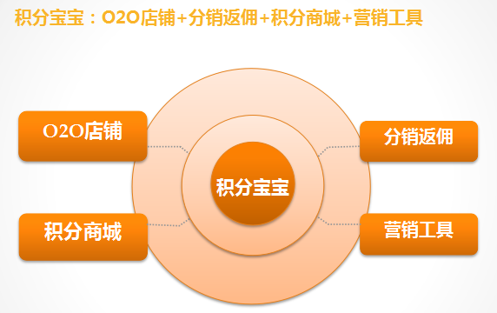

## 5.1积分体系

**了解积分宝宝积分**

积分宝宝合作商家将传统生意中对消费者的让利以积分的形式奖励给会员，消费者成为积分宝宝合作商家的会员并消费后都可以获得积分。

积分宝宝积分是一种基于异业联盟的通用积分；会员在所有积分宝宝合作商家获得的积分可以累积，累积的积分可以在积分宝宝的积分商城与商家积分商品区进行积分兑换商品，也可以抵扣成现金直接结算。

**通用积分的积分比值**

1积分 = 1元

**积分的关键因素（修改）**

* 用户消费100元钱，平台奖励消费者40积分及商户10积分，即消费者获得积分包中的积分比例为80%，商户为20%；
* 赠送总积分余额的1/1000赠送，逐步递减基数，以此类推；
* 消费者达到400个积分以上则触发赠送，只要消费就得积分，积分可以累积；
* 商户达到100个积分以上则触发赠送，只要消费就得积分，积分可以累积；

**如何赚取积分**

会员消费获赠积分

分销商推广赚积分

会员参与商家营销活动获赠积分

会员参与平台活动获赠积分

**如何花积分**

充话费、充加油卡、购买火车票、购买电影票等

在积分宝宝平台积分商城兑换商品

下次消费直接抵扣现金

**积分与现金的关系**

积分可以在购物时抵扣现金

积分不可以兑换成现金

## 5.2分销返佣关键流程（修改）

* 用户可以成为任何一家积分宝宝的合作商户的分销商；
* 一旦成为商户的分销商亦默认成为积分宝宝平台分销商，就有积分商城的分销权限；
* 用户可以成为多家商户的分销商；

**分销商品获得收益**

原则：参考云集商城分销模式

机制：

积分商城商品分销利润由平台设定；商户的商品分销利润由商户设定；

分销商品可得“红包”，由分销商直接分销的商品销售额1/10获得“红包”，即分销100元获得10元现金抵扣券，现金抵扣券是折扣形式，参考滴滴打车。

可以邀请朋友成为积分宝宝分销者，旗下分销者达到10个，则升级为主管，可获得团队绩效奖金。

## 5.3 商家发展会员（新增）

商家每发展一个消费者下载APP进行认证或注册成为袋鼠集市会员，该会员在袋鼠集市任何商家消费，该商家都能得到消费总金额的2/1000奖金。

## 5.4 招募商家

用户可以邀请商家成为积分宝宝合作商户，每成功邀请一家商户开通，奖励1000积分，按积分赠送机制给予奖励；

## 5.3平台与商家结算模式

**用户支付方式：**现金支付、微信支付、刷银行卡、转账、支付宝

**平台收取服务费方式：**每次交易，由用户填写交易金额，商家确认（确认的同时要求商家充值）平台从商家余额中扣除8%服务费。

**商家购买积分：**商家可以向平台购买积分，用以奖励消费者在商品上的积分值。

## 5.4用户等级与收益关系

|  |  |  |
| --- | --- | --- |
| **用户等级** | **享受待遇** | **达到条件** |
| 铜钻 | 积分商城全场9.5折  我分销的商铺9.5折 | 1、积分宝宝消费10000元  2、分销商品金额达到50000元  3、积分达到10000积分  4、用人民币1000元购买  5、成为分销主管 |
| 银钻 | 积分商城全场9折  我分销的商铺9折 | 1、积分宝宝消费30000元  2、分销商品金额达到80000元  3、积分达到30000积分  4、用人民币3000元购买 |
| 金钻 | 积分商城全场8折  我分销的商铺8折 | 1、积分宝宝消费60000元  2、分销商品金额达到120000元  3、积分达到50000积分  4、用人民币5000元购买 |

# 平台组织结构与利益分配

## **积分宝宝平台总部：**

平台系统提供、业务政策制定、积分发放、商户审核、商品审核、积分商城自营、积分兑换、资金管理、行业活动发起、培训（运营中心、服务中心、商户、分销商）

利益：收取商户每笔交易8%服务费，商户购买积分，广告收益，资金沉淀，平台自营积分商城。

## 运营中心（市级）：

每个城市可以有多个运营中心；

管辖区域内招商经理的招募与管理、培训招商经理、商户运营工作、向总部反馈市场信息、活动策划；

利益：平台分配该省所有收入的15%

招募商户、商家日常运营辅导、发展交易额

运营中心需要的基本岗位：招商经理（招募商家）、运营经理（确保商家交易）、培训经理（招商培训、系统培训、商户培训）

## 商 户：

入驻平台、发布商品、订单管理、会员管理、营销活动

利益：销售商品获得利润

## 用 户：

利益：消费获得积分、分销获取佣金及券

# 发展代理商开拓区域的模式

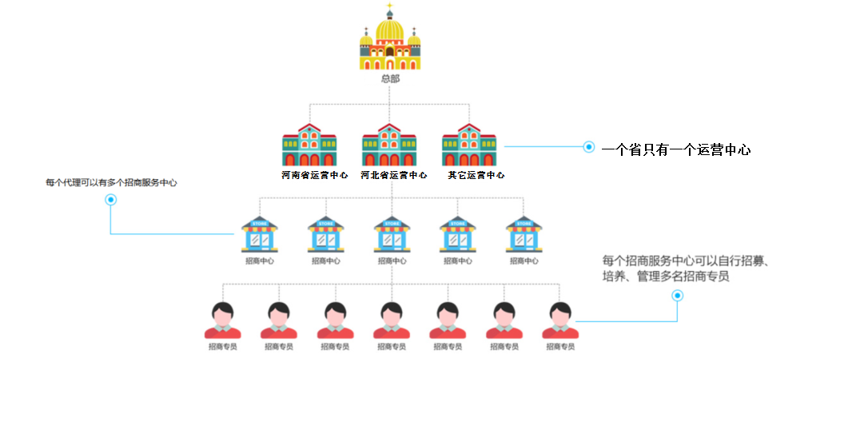

## 品牌支持

通用积分平台授权代理商铭牌，代理商有权对通用积分产品进行宣传和销售；

通用积分总部对代理商进行品牌输出，扶持代理商团队建设及后期经营；

## 产品支持

通用积分提供功能强大的互联网+营销产品满足各行各业实体商家转型升级的经营需求；

通用积分研发团队保障产品后续更新、维护及创新；

## 服务支持

通用积分对代理商进行经营理念指导，员工培训；

产品介绍、宣传物料，相关设计；

法律体系支撑，合同制定；

## 资源支持

通用积分总部对接的第三方资源；对后续的行业展销会等进行整合；